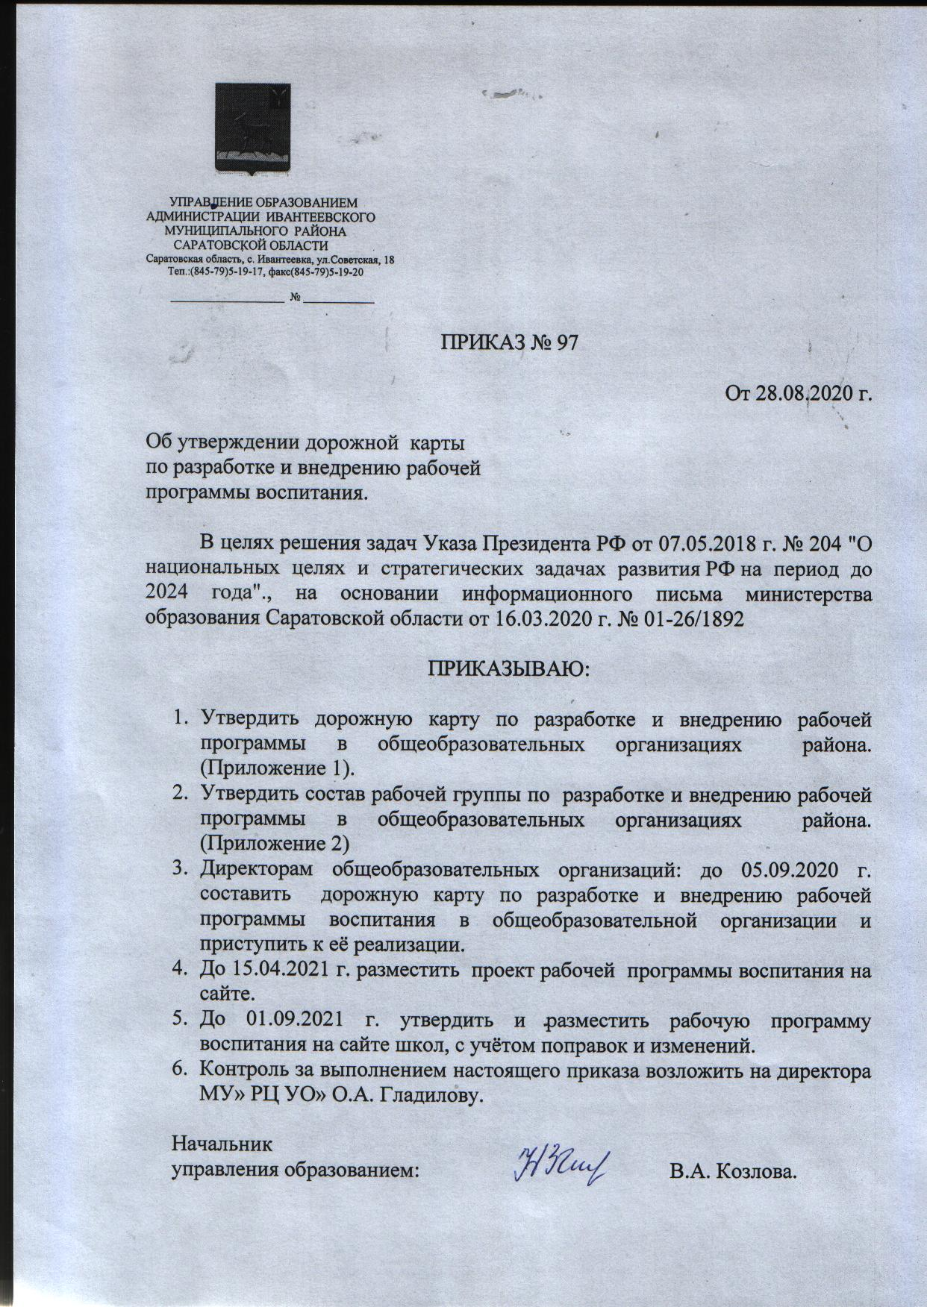
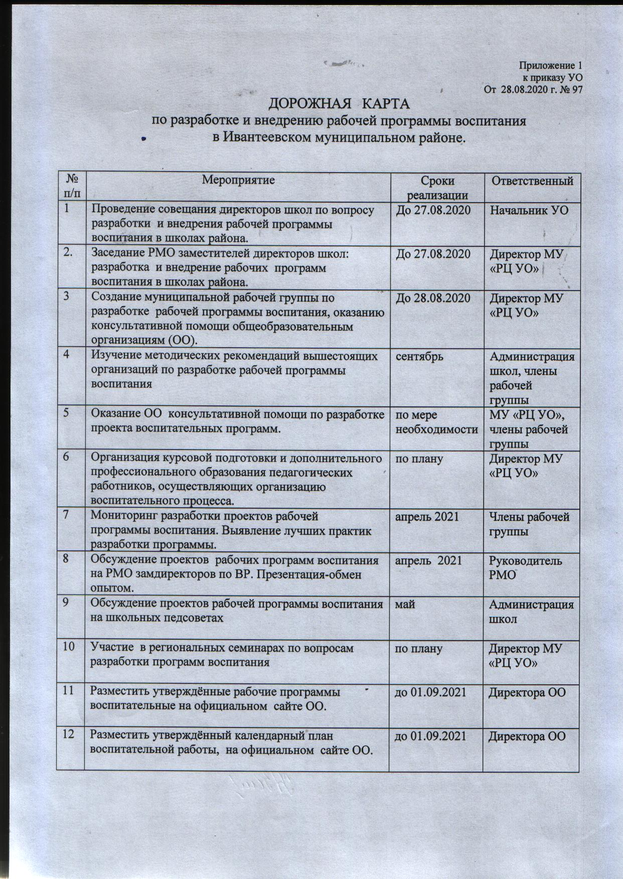

Состав
рабочей группы по разработке и внедрению рабочей программы воспитания в общеобразовательных организациях района.

- Гладилова О.А. – директор МУ «РЦ УО».
- Никифорова С.Н. – методист МУ «РЦ УО».
- Шабанова А.В. - методист МУ «РЦ УО».
- Гончарова В.В. – директор МУДО ДДТ.
- Якунина Е.С. – методист МУДО ДДТ.
- Дудкина И.В. – зам. директора по ВР МОУ «Гимназия с. Ивантеевка».

